Stol de pasari

Scopul proiectului este realizarea unei animatii in OpenGL ce reprezinta un stol de pasari in zbor, utilizand translatari, rotatii si redimensionari.

1. **Desenul initial**
   * 1. **Fundalul**

Fundalul este un gradient realizat desenand cate un punct in fiecare colt al planului. Punctele din partea superioara sunt desenate cu o nuanta mai inchisa (R:0.6; G:0.9; B:1.0) decat cele din partea inferioara a fundalului (R:0.0; G:0.6; B:1.0).

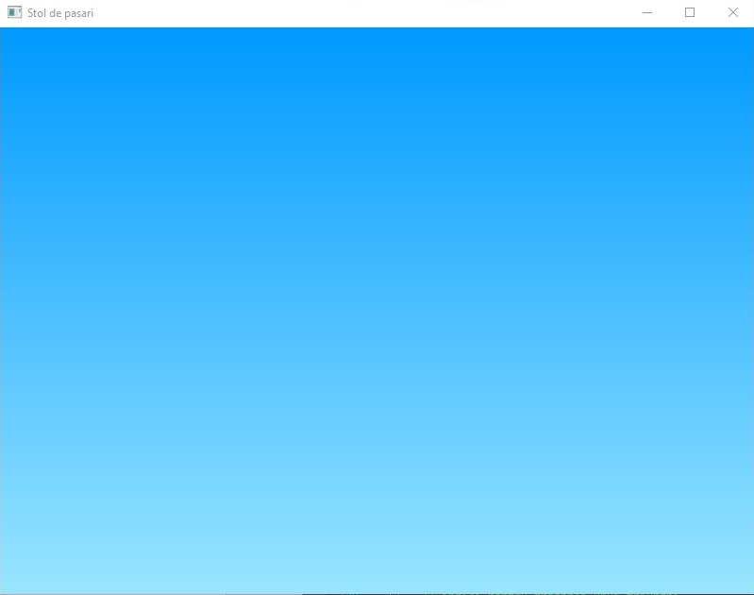

Fig 1: gradient fundal

* + 1. **Nori**

Pentru fiecare nor am folosit cate un poligon format din 7 puncte de culoare alba.

Fig 2: punctele folosite pentru realizarea norilor



Fig 3: desenarea norilor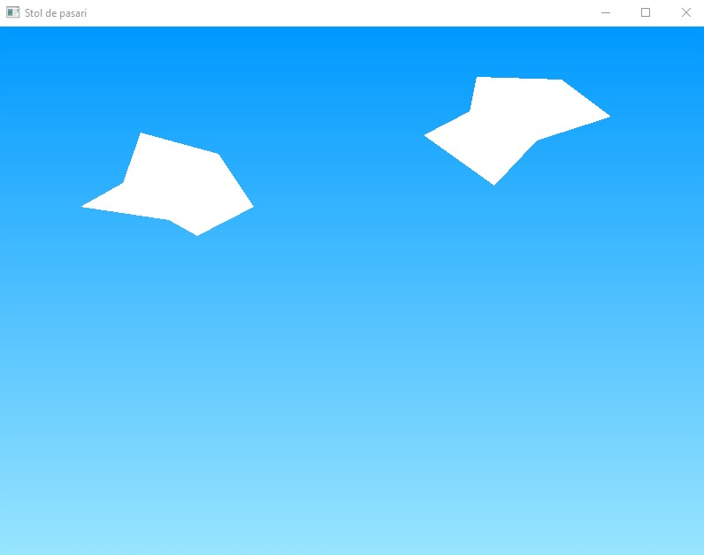

Fig 4: fundal cu nori

* + 1. **Pasare**

Pasarile sunt desenate ca un “V” intors, format din doua triunghiuri.

Fig 5: puncte pasare

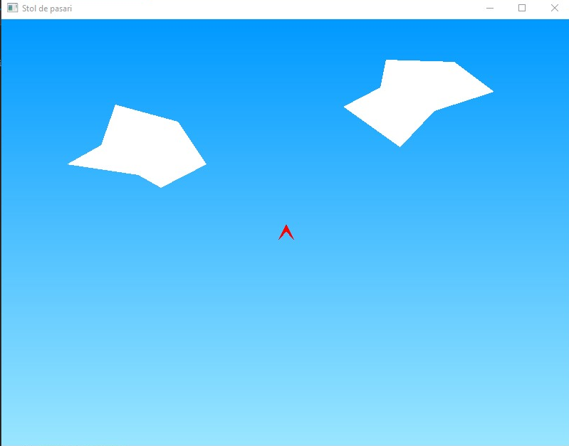

Fig 6: desenarea primei pasari

1. **Stolul**
   1. **Obiectul “Pasare”**

Pentru memorarea informatiilor despre pasarile din stol am creat un obiect de tip “Pasare” cu atributele:

* Int culoare: valoarea care va fi transmisa in shader pentru culoare
* Float transX: translatia pe axa OX care va fi aplicata pasarii la randare
* Float transY: translatia pe axa OY care va fi aplicata pasarii la randare
* Float angle: masura unghiului cu care este rotita pasarea in sens trigonometric pornind de la axa OY
* Int mutareRandom: determina conform unor reguli (vezi Animatie -> Miscarile aleatoare ale pasarilor) ultima mutare random a pasarii

Fig 7: Strunctura obiectului “Pasare”

* 1. **Memorarea informatiilor despre stol**

Pentru memorarea informatiilor am folosit un Array de obiecte de tip “Pasare” in care am incarcat valorile pentru translatii folosind o structura repetitiva. Toate pasarile au initial valoarea “2” pentru culoare (rosu) si unghiul de 0 grade (indreptate in sus, paralel cu axa OY).

Fig 8: Incarcarea informatiilor in Array

* 1. **Aplicarea translatiilor si rotatiilor**

Pentru fiecare pasare au fost generate o matrice de translatie si una de rotatie cu ajutorul informatiilor salvate mai devreme. Aceste matrici au fost inmultite astfel incat sa se aplice intai rotatia, apoi translatei si la final o redimensionare.



Fig 9: Matricile

* 1. **Desenarea**

Stolul a fost desenat parcurgand Array-ul de obiecte si desenand fiecare pasare pe rand.

Fig 10: Desenarea pasarilor

Fig 11: Imaginea obtinuta dupa desenarea pasarilor

1. **Animatia**
   * 1. **Miscarea stolului**

Animatia de miscare a stolului este realizare in urma unei functii de mouse, conform informatiilor salvate in structuri de tip deque. Aceasta functie extrage prima valoare din fiecare deque, dupa care le adauga la finalul acestora si modifica valoarea fiecarei pasari din Array cu acea valoare. Dupa aceasta re-desenez intreaga imagine, cu noile valori pentru pasari.

Fig 12: functia de mutare a stolului

* + 1. **Schimbarea pozitiilor pasarilor**

Pe parcursul functiei de mutarea a stolului generez un numar aleator intre 0 si 9. Daca acesta este mai mic decat 2 (o sansa de 20%) aleg doua pasari aleatoare si diferite, le colorez in albastru, respectiv verde si calculez diferenta dintre translatiile acestora (distanta) pe fiecare axa. Dupa aceea setez variabilei switchOn valoarea “1” care arata ca exista o schimbare in curs si variabilei switchStage valoare “0”, care arata ca inca nu a fost efectuat primul pas al algoritmului de schimbare. Aceste variabile, cat si cele in care salvez pozitiile pasarilor din Array si distanta dintre acestea pe fiecare axa, sunt declarate global pentru a pastra informatia in iteratiile urmatoare.

La urmatoarea iteratie a functiei de mouse, se intra pe ramura de schimbare care aduce fiecare pasare cu 1/5 din distanta dintre aceste mai aproape de pozitia initiala a celeilalte si se incrementeaza valoarea variabilei switchStage. Cand switchStage ajunge la valoarea “5”, pasarilor li se atribuie culoarea initiala si se modifica valoarea lui switchOn la “0”, pentru a nu se mai intra pe aceasta ramura a functiei de mouse.

La fiecare stagiu al schimbarii stolul inca se muta conform miscarilor definite mai sus.

Fig 13: Algoritmul de schimbare a pasarilor

Fig 14: Miscarea, part 1

**In imagine a fost utilizata o metoda initiala (nefinala) pentru desenarea pasarilor

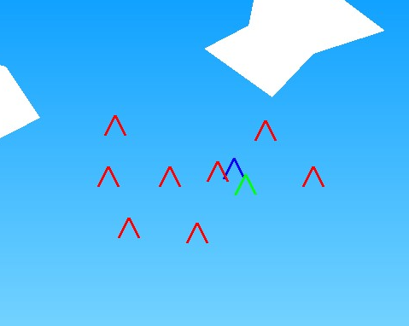

Fig 15: Miscarea, part 2

**In imagine a fost utilizata o metoda initiala (nefinala) pentru desenarea pasarilor

* + 1. **Miscarile aleatoare ale pasarilor**

La fiecare miscare a stolului, fiecare pasare are o sansa de 40% sa i se aplice inca o mutare aleatoare in una din cele 4 directii. Acestea fac animatie sa para mai putin paralela si da o nota de naturalete miscarii stolului.

O mutare este data de una din valorile atribuite aleator variabilei mutareRandom:

* -1 -> nicio mutare (valoare default)
* 0 -> mutare la dreapta ( +2 pe axa OX)
* 1 -> mutare la stanga ( -2 pe axa OX)
* 2 -> mutare in sus ( +2 pe axa OY)
* 3 -> mutare in jos ( -2 pe axa OY

De asemenea, la fiecare mutare a stolului se anuleaza ultima mutare aleatoare efectuata pasarii pentru a evita “despartirea” (indepartarea) stolului.

Fig 16: miscarile aleatoare, cod

Fig 17: generarea valorilor pentru mutarile aleatoare

1. **Originalitate**

Originalitatea proiectului este data de metoda de salvare a informatiilor despre membri stolului de pasari in obiectele de tip “Pasare”, dar si de algoritmul de mutari aleatorii si desenul folosit pentru fundal.

1. **Modificari aduse in urma prezentarii:**

Am schimbat modul de desenare al pasarilor, de la doua segmente (fig. 14 & 15) la doua triunghiuri, cum se poate observa in sectiunea despre desenarea pasarilor si a stolului (fig. 6 & 11).